9.27今日动态
班级人数：35人，今日实到：30人，缺勤5人：陶俊楠、姜睿夕、王钰涵、潘越、丁晗煊。

生活活动篇 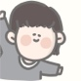
故事成员：大三班幼儿
故事时间：2021.9.27
故事内容：
今天是星期一，来园后，大部分孩子能签到、放口罩、放水杯后走到吃点心的地方。孩子们能自己倒牛奶，其中唐一宸、夏墨、徐芯雅、杨埼等小朋友能一手捧住牛奶瓶底部，一手握住牛奶瓶柄，倒牛奶的时候很平稳哦！陈子齐、于静蕾、曹浩宸、于霈琳、芮楷同请以上小朋友明天开始准时入园吃点心哦！孩子们自主选择、自主服务，在这种自主、温馨、有序的氛围中，享受并体验了自主点心带来的无穷乐趣。

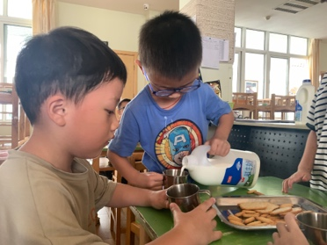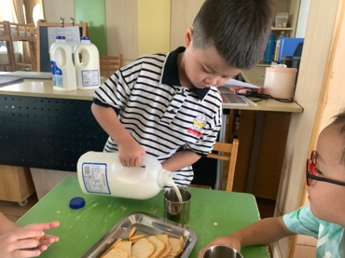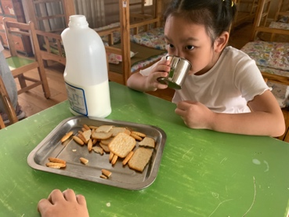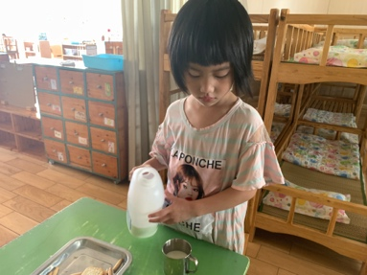

今天中午吃的是生瓜炒胡萝卜、莴苣丝黑木耳炒肉丝。在吃午饭前，商若馨、徐芯雅、张政、江亦晗、李宥洁、魏凯文、刘语煊能安静等待准备洗手盛菜。胡宇航、唐一宸、杨轩、邹宗霖、顾泽睿能在洗手后有序排队进行盛菜盛饭。吴新研、黄俊哲、陈子齐、万佳媱能安静吃午饭，继续保持！不过，黄宇晗、杨轩吃饭时的坐姿要注意椅子要靠近桌子，这样才不会掉米粒和菜，保持桌面干净哦！
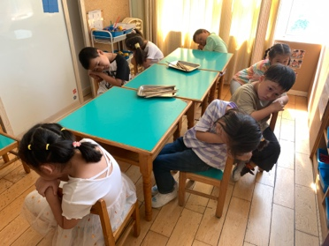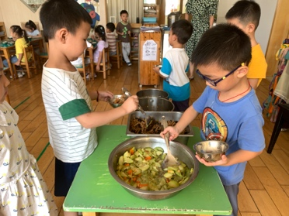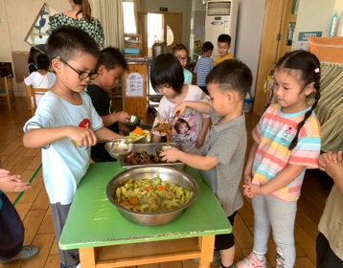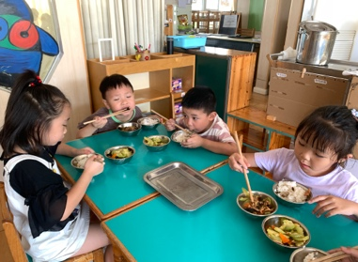

户外活动篇
故事成员：大三班幼儿
故事时间：2021.9.27
故事内容：
今天的温度比较高，我们顶着大太阳做完了早操。今天我们的户外活动场地是攀爬架，我们先去棚里把垫子拿了出来，放在攀爬架下方来保护我们的安全。夏墨、凤一帆、江亦晗、周梓潼、徐芯雅、刘淑雅能排好队一个接着一个上攀爬架，蹲下身体走平衡木，还有的小朋友爬上三脚攀爬架可真勇敢！半小时后，商若馨、刘语煊、周梓潼、张政主动拿擦汗巾擦汗。对接《指南》的健康领域，我班幼儿能主动参加体育活动，主动饮用白开水不贪喝饮料。于静蕾、商若馨、于霈琳、李宥洁、黄俊哲、刘语煊能主动喝水补充能量，再继续游戏呢！

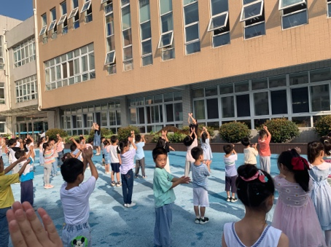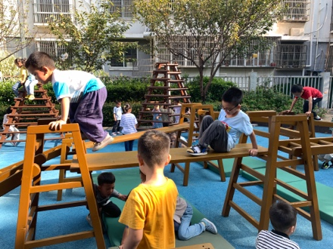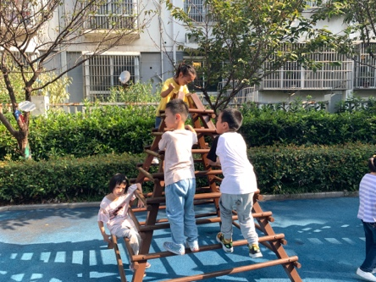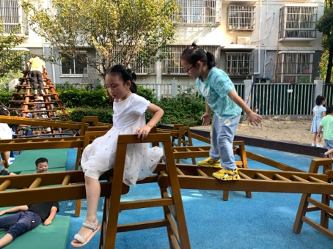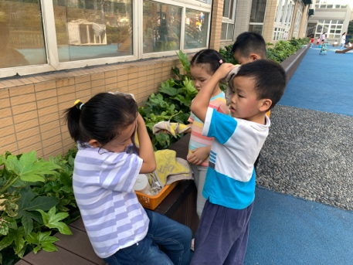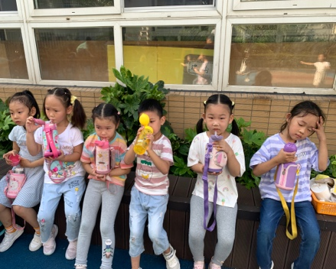

集体活动篇
故事成员：大三班幼儿
故事时间：2021.9.27
故事内容：
今天上的是美术活动《我的太空梦》，这是一节太空想象画，主要是围绕太空主题进行拓展和想象勾勒出富有遐想空间的画面。因此活动中意在通过美学欣赏、体验，引导孩子感受太空想象画的魅力，在通过各种渠道去寻找关于太空探索方面的信息为基础，从关注身边的科学事物变化着手，激发孩子的创想思维，孩子们再结合自己的生活实际，创造更多的奇思妙想。

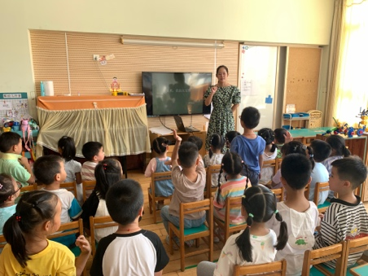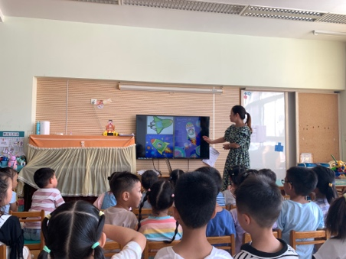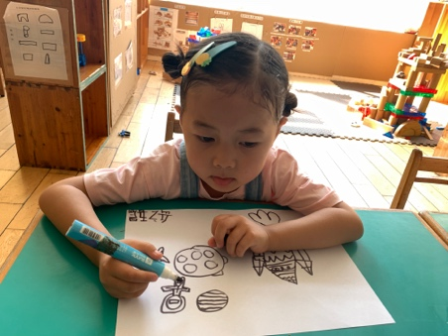
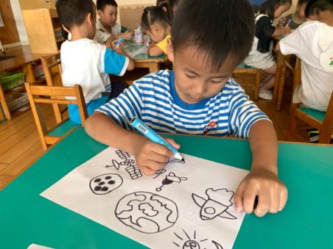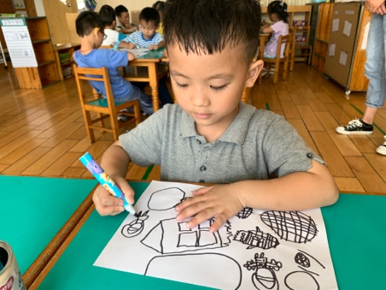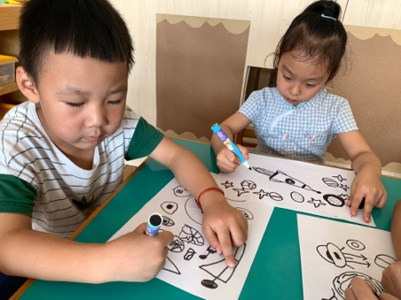
岳语晨、黄宇晗、顾泽睿、胡宇航、芮楷同、于静蕾等小朋友能充分发挥想象，体验创作绘画的乐趣。尝试运用线条、图形、鲜艳色彩表达太空中的科幻世界。

区域活动篇
故事成员：大三班幼儿
故事时间：2021.9.27
故事内容：
区域游戏开始了，大家画好画后开始做区域计划。然后就到各自选择的区域开始游戏了，每个人都根据自己选择的区域进拿好材料进行游戏，一切都井然有序的开展着。
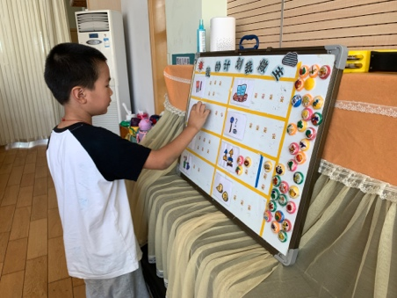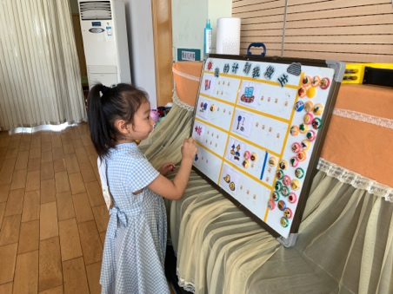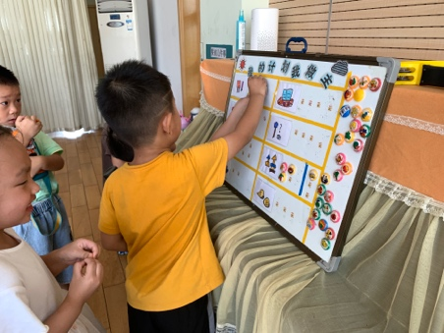
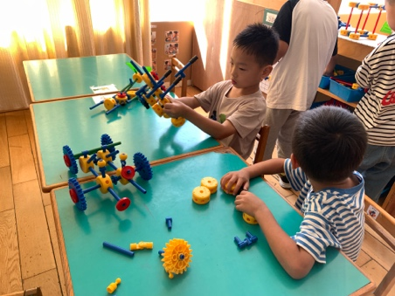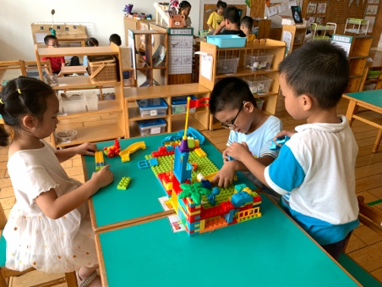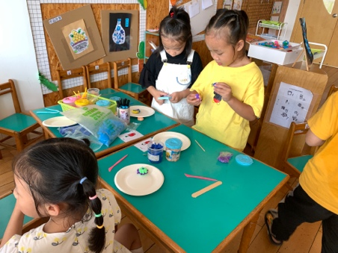

在益智区，有一个新玩具《瓶子挑战赛》。游戏玩法：把瓶子放在水平面桌子上，每次只叠一个圆形木饼，要注意每个圆饼都要放平。当叠到你需要的高度和宽度时，叠上红木饼。如果可以把所有木饼都叠上的话就可以结束游戏了。于静蕾和于霈琳第一次尝试，于静蕾小心翼翼地往上叠高，于霈琳负责传递木饼。在这个过程中非常需要耐心，还要判断位置是否正确。最后，在两个人的合作下将袋子中大部分木饼叠高成功了。于霈琳说：“下次我一定要自己尝试一次！”。
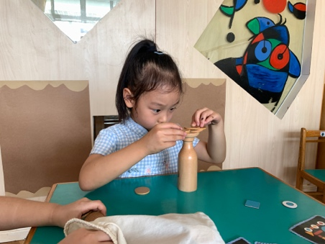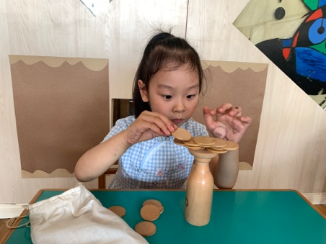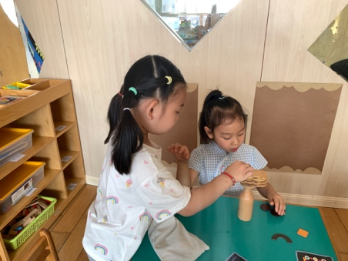

 温 馨 提 醒 篇
本周我们继续开展《自信的中国人》主题活动，在与孩子的讨论中，我们发现美工区的材料还不够丰富，现在缺少锡纸、白色、红色超轻黏土、黑色卡纸等。希望爸爸妈妈与孩子一起收集材料带到幼儿园，我们将引导孩子制作更多有创意的手工作品。
临近秋天，天气干燥。有小部分幼儿会流鼻血，请各位家长督促幼儿在家中也要多喝水，不抠鼻子。

统稿人：崔雨彤

